Департамент образования
администрации Кстовского муниципального района
МБОУ СОШ №6
Отчёт о деятельности МРЦ по теме:
«Реализация основных направлений национальной образовательной инициативы «Наша новая школа» на основе интегративного подхода и психолого- педагогического сопровождения участников образовательного процесса.»
В 2012 -13 учебном году на базе МБОУ СОШ №6 был открыт межшкольный ресурсный центр по вышеназванной теме.
Цель программы работы МРЦ определялась как установление контактов между образовательными учреждениями Кстовского района для трансляции инновационного опыта школы по реализации интегративного подхода и психолого- педагогического сопровождения в образовательном процессе.
Для достижения поставленной цели необходимо было решить следующие задачи:
- Внедрить в образовательную систему Кстовского муниципального района технологии интегративного подхода на основе психолого- педагогического сопровождения.
- Повысить профессиональный уровень работников образования через включение их в деятельность МРЦ
- Расширение масштабов и повышение уровня общественной поддержки школы на основе развития сотрудничества с ОУ района.
Рабочая группа:
Капустина Л.Л – заместитель директора по УВР МБОУ СОШ №6
Белова О.В. - заместитель директора по ВР МБОУ СОШ №6
Чичкова Т.В. – психолог МБОУ СОШ№6
Целевая аудитория: учителя ОУ, классные руководители.
План реализации проекта.
Тема | Сроки | Ответственные
- Система подготовки педагогических работников в условиях реализации интегративного подхода к УВП на основе психолого- педагогического сопровождения | октябрь | Капустина Л.Л.  Белова О.В.  Чичкова Т.В.
- Решение задачи повышения мотивации школьников к обучению путём взаимодействия интегративного подхода и психолого- педагогического взаимодействия | декабрь | Капустина Л.Л.  Белова О.В.  Чичкова Т.В.
- Интегративный подход к организации образовательной деятельности в школе первой ступени на основе психолого- педагогического сопровождения в условиях внедрения ФГОС НОО | февраль | Капустина Л.Л.  Белова О.В.  Чичкова Т.В.
- Формирование целостного социально- ориентированного мировоззрения ребёнка на основе интегративного подхода и психолого- педагогического сопровождения с использованием возможностей дополнительного образования. | апрель | Капустина Л.Л.  Белова О.В.  Чичкова Т.В.

В течение учебного года были проведены все запланированные семинары, но по объективным причинам были изменены сроки проведения.
Семинар №1: «Система подготовки педагогических работников в условиях реализации интегративного подхода к УВП на основе психолого- педагогического сопровождения».
Данный семинар был проведен 25.10.12. На нём присутствовали 7 человек. Среди них были учителя, социальные педагоги, но большую часть составляли школьные психологи (регистрационный лист прилагается).
Занятие проходило по следующему плану:
- «Система подготовки педагогов школы к работе в условиях реализации интегративного подхода к учебно- воспитательному процессу». - заместитель директора по УВР Капустина Л.Л.
- «Система обучения педагогов школы способам и методам психолого- педагогической поддержки и сопровождения» - заместитель директора по ВР Белова О.В.
- Посещение бинарного урока (истории и литературы) в 7а классе по теме «Народное движение VII века. Составление писем о народных движениях»- Саксина Н.А. (учитель истории), Рыкова И.А. (учитель русского языка и литературы).
Судя по отзывам участников. данное занятие вызвало интерес. Участники говорили о том, что хочется поделиться опытом подготовки учителей и проведением таких уроков в в своей школе. Особенно понравился бинарный урок, а именно:
- сотрудничество детей на уроке
- сочетание 2-х предметов на одном уроке
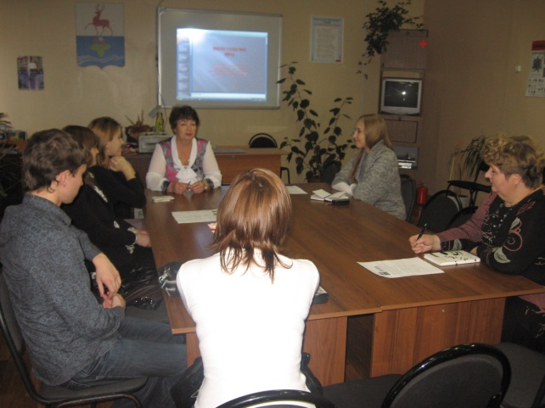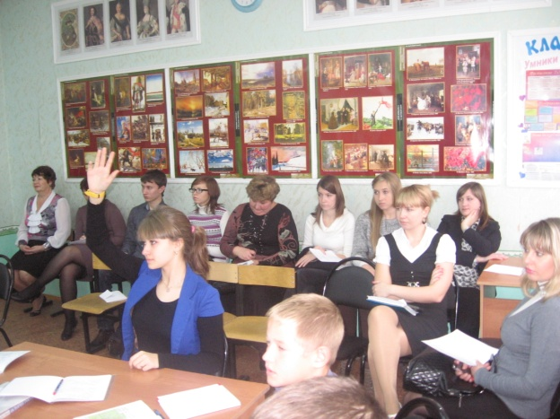
Участниками семинара были отмечены следующие приёмы психолого- педагогического сопровождения:
- доброжелательное отношение к обучающимся, обращение к ним по имени
- одобрение со стороны учителей обучающихся.дающих правильные ответы
- использование диалога между обучающимся и учителем
В то же время участниками семинара были сделаны пожелания по использованию таких приёмов как:
- диалог между учителями на бинарном уроке (не просто продолжение темы друг за другом)
- поддержка обучающегося, давшего неправильный ответ
- взаимная поддержка учителей, ведущих урок (как можно поддерживать друг друга?)
Данные пожелания были использованы в дальнейшее работе с учителями нашей школы.
Семинар №2: «Решение задачи повышения мотивации школьников к обучению путём взаимодействия интегративного подхода и психолого- педагогического взаимодействия».
Данный семинар проходил 07.02.13.На нем присутствовал, к сожалению, лишь один человек (лист регистрации прилагается)
На семинаре обсуждались следующие темы:
- Что такое мотивация?
- Что оказывает влияние на мотивацию?
- С какими реальными проблемами, касающимися мотивации, мы встречаемся в ходе учебного процесса?
- Установки учителей и педагогов, негативно влияющие на мотивацию.
- Диалог как один из методов повышения мотивации на уроке, его использование в учебном процессе.
Участникам семинара была предложена схема использования такого метода, как диалог, на уроке. Его использование было сопряжено с основными этапами проведения урока.
- Организационный момент.
Это время учителю предлагалось использовать не только для организации класса, но и для «организации» себя, осознанию своих чувств, настроения. Учителю предлагалось понять, что он чувствует, кому адресованы эти чувства. Если учитель чем-то расстроен и испытывает неприятные чувства, на правленые не на учеников, как можно с этим справиться, не используя для этого класс. Может быть нужна какая-то помощь от коллег.После этого рекомендуется «пригласить» обучающихся к общению. Для этого поинтересоваться. С какого урока пришли, в каком настроении, то есть дать возможность обучающимся настроиться на урок.
- Презентация темы урока.
Здесь можно использовать разные варианты: подвести к теме, создав проблемную ситуацию, объявить тему и обязательно спросить. есть ли интерес к ней? Не стоит пугаться и злиться, если тема вдруг покажется кому-то неинтересной- это тоже может быть темой небольшого диалога, в ходе которого интерес ,как правило, появляется.

- Объяснение нового материала.
В этот момент важно следить за энергией класса, стараться получить «обратную связь» от учеников о том, понимают ли они объяснение или нет.
Важно использовать приёмы «возвращения» внимания.
- Завершение урока
На данном этапе необходимо отметить обучающихся, активно работавших на уроке. Это может быть и оценка в журнале, и словесное одобрение как послание «я тебя вижу ,слышу» - это тоже важно для обучающихся: быть увиденными и услышанными учителями.
Важно также спросить, с какими мыслями и чувствами ученики уходят с урока, что было для них самым важным. что запомнилось.
Предложенную схему в действии участники семинара могли увидеть на уроке, проведённом в 8б классе учителем биологии Сорвачёвой Т.А..
Это был урок интегративного типа биологии и химии по теме «Энергозатраты человека, пищевой рацион». К сожалению, учитель нерационально распределил время урока, в результате чего не успел выполнить поставленные задачи урока.
Семинар №3 «Интегративный подход к организации образовательной деятельности в школе первой ступени на основе психолого- педагогического сопровождения в условиях внедрения ФГОС НОО»
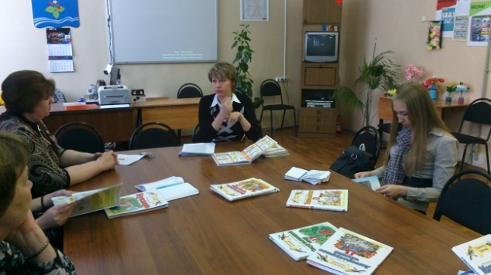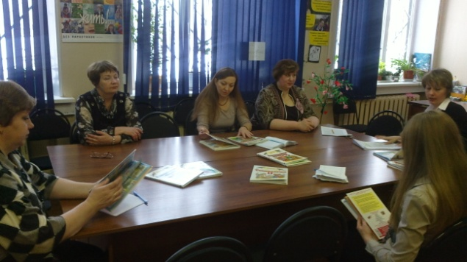
На семинаре присутствовали 3 человека: педагоги- психологи школ города.
Капустина Л.Л., заместитель директора по УВР, рассказала участникам семинара об опыте работы школы по реализации интегративного подхода к УВП. Чичкова Т.В., педагог- психолог школы, рассказала о роли и значении психолого- педагогического сопровождения учебного процесса в условиях ФГОС, о роли своевременного диагностирования школьников и отслеживания результатов в процессе учебы, о психолого- педагогоческой поддержке педагогов и работе с родителями.
В ходе семинара учителя начальных классов поделились опытом работы в классах, которые обучаются по новым ФГОС. Романова О.А. рассказала о значении интегративного подхода к УВП при формировании метапредметных умений школьников, привела примеры из опыта своей работы, представила результаты своей работы по формированию метапредметных результатов.
Шальнова А.В. рассказала о формированию коммуникативных умений при работе над проектами , о роли психолого- педагогического сопровождения в повышении мотивации к проектной деятельности.
Семинар №4: « Формирование целостного социально- ориентированного мировоззрения ребёнка на основе интегративного подхода и психолого- педагогического сопровождения с использованием возможностей дополнительного образования.»
Данный семинар проводился 23.04.13. На семинаре присутствовало 4 человека (лист регистрации прилагается)
Семинар проходил по следующему плану:
- «Что такое мировоззрение и как оно формируется?» - выступление Беловой О.В.
- «Интегративный подход к УВП как основа формирования целостного представления об окружающем мире.» -выступление Капустиной Л.Л.
- Посещение бинарного урока ритмики в 4в классе (СКК).- учитель физической культуры и педагог дополнительного образования Романычева Н.А., учитель музыки и педагог дополнительного образования Тюрина С.В.

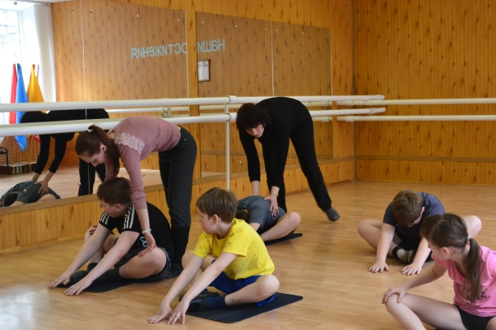
В ходе теоретической части участники семинара активно вступали в диалог с докладчиками,задавали вопросы,говорили о том,что хотели бы использовать данный опыт школы и в своих ОУ.
В ходе практической части (на уроке) участники увидели, как интеграция основной программы по ритмике и элементов дополнтельного образования,в частности, использования классической музыки в исполнении аккомпаниатора, помогает детям с ограниченными возможностями здоровья развивать слух,координацию движений. Испрользвание психолого- педагогического сопровождения на уроке укрепляет и сохраняет психическое здоровье данных детей.
Заключение.
В течение учебного года занятия МРЦ в школе посетили 15 человек.
На наш взгляд все занятия МРЦ по заявленной теме были интересны, хорошо подготовлены, полезны.
МРЦ был расчитан прежде всего на аудиторию педагогов- предметников, тогда как на занятиях присутствовали в основном педагоги- психологи.
Школа готова продолжить работу МРЦ, при наличии стабильной группы педагогов, имеющих интноес к данной теме.
Исполнители:
Белова О.В.,заместитель директора по ВР
Капустина Л.Л. заместитель диретора по УВР

